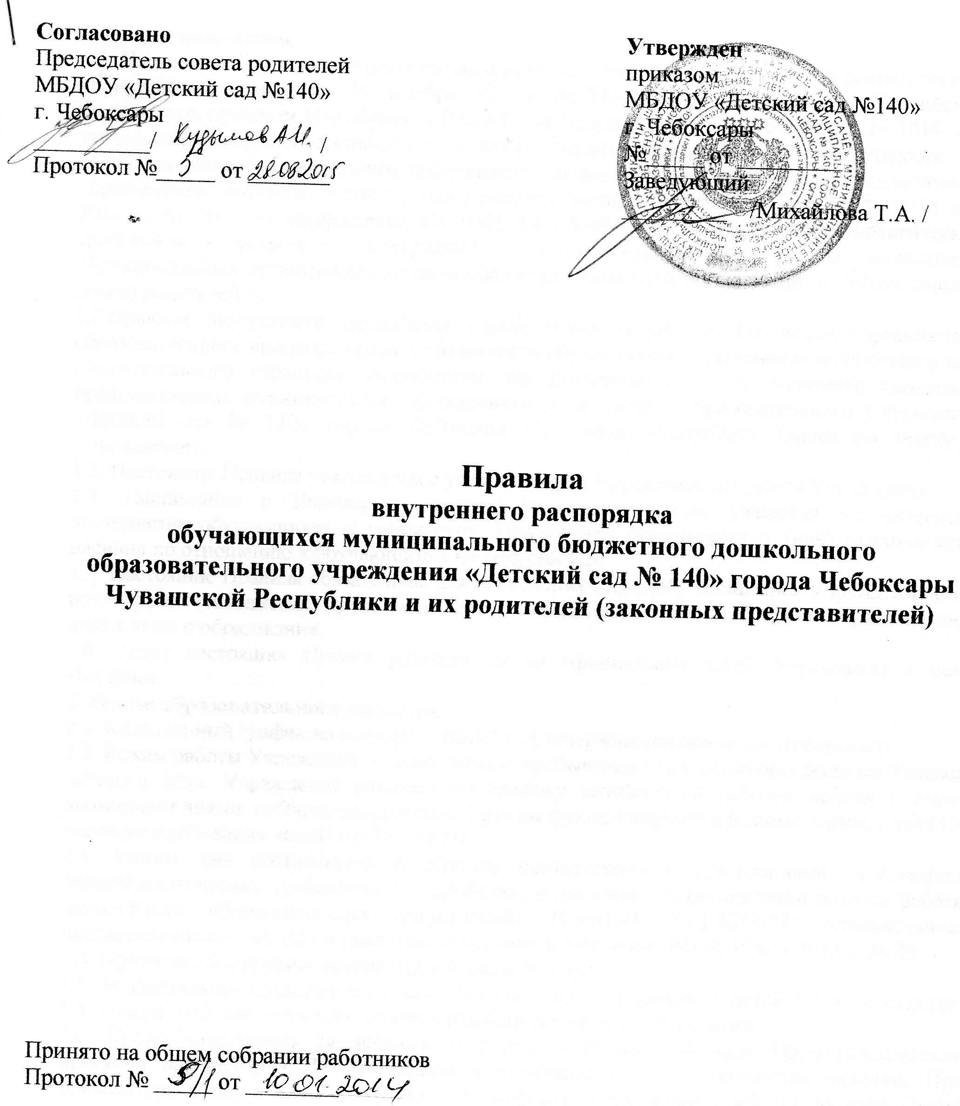
1. Общие положения.
1.1. Настоящие Правила внутреннего распорядка обучающихся разработаны в соответствии с Федеральным законом от 29 декабря 2012 г. № 273-ФЗ «Об образовании в Российской Федерации», приказом Минобрнауки Российской Федерации от 30 августа 2013 г. № 1014 «Об утверждении порядка организации и осуществления образовательной деятельности по основным общеобразовательным программам и образовательным программам дошкольного образования», постановлением главного государственного санитарного врача РФ от 15 мая 2013 г. № 26 «Об утверждении СанПиН 2.4.1.3049-13 «„Санитарно-эпидемиологические требования к устройству, содержанию и организации режима работы дошкольных образовательных организаций, уставом общеобразовательной организации, с учетом мнения совета родителей"».
1.2.Правила внутреннего распорядка (далее правила) регулируют режим организации образовательного процесса, права и обязанности обучающихся , применение поощрения и мер воспитательного характера, разработаны для обучающихся и их родителей (законных представителей) муниципального бюджетного дошкольного образовательного учреждения «Детский сад № 140» города Чебоксары Чувашской Республики (далее по тексту - Учреждение).
1.3. Настоящие Правила утверждены с учетом мнения Управляющего совета Учреждения.
1.4. Дисциплина в Учреждении поддерживается на основе уважения человеческого достоинства обучающихся и работников. Применение физического и (или) психического насилия по отношению к обучающимся не допускается.
1.5. Настоящие Правила обязательны для исполнения всеми обучающимися Учреждения и их родителями (законными представителями), обеспечивающими получение обучающимися дошкольного образования.
1.6. Текст настоящих Правил размещается на официальном сайте Учреждения в сети Интернет.
2. Режим образовательного процесса.
2.1. Календарный график на каждый учебный год утверждается приказом заведующей.
2.2. Режим работы Учреждения и длительность пребывания в нем детей определяется Уставом детского сада. Учреждение работает по графику пятидневной рабочей недели с двумя выходными днями: суббота, воскресение. Группы функционируют в режиме полного дня (12– часового пребывания детей) с 6.30 – 18.30.
2.3. Режим дня составляется в строгом соответствии с требованиями «Санитарно-эпидемиологических требований к устройству, содержанию и организации режима работы дошкольных образовательных организаций» (СанПиН 2.4.1.3049-13), утвержденных постановлением главного государственного санитарного врача РФ от 15 мая 2013 г. № 26.
2.4. Прием детей в группы начинается в 6 часов 30 минут.
2.5. Максимальная продолжительность непрерывного бодрствования детей 3-7 лет составляет 5,5-6 часов, до 3 лет — в соответствии с медицинскими рекомендациями.
2.6. Продолжительность ежедневных прогулок составляет 3-4 часа. Продолжительность прогулки определяется Детским садом в зависимости от климатических условий. При температуре воздуха ниже минус 15°С и скорости ветра более 7 м/с продолжительность прогулки сокращается.
2.7. Прогулки организуются 2 раза в день: в первую половину дня и во вторую половину дня — после дневного сна или перед уходом детей домой.
2.8. При организации режима пребывания детей в группах более 5 часов организуется прием пищи с интервалом 3-4 часа и дневной сон; при организации режима пребывания детей до 5 часов — организуется однократный прием пищи.
Общая продолжительность суточного сна для детей 12-12,5 часа, из которых 2-2,5 часа отводится на дневной сон. Для детей от 1 до 1,5 года дневной сон организуют дважды: в первую и вторую половину дня общей продолжительностью до 3,5 часа. Для детей от 1,5 до 3 лет дневной сон организуют однократно продолжительностью не менее 3 часов. Перед сном не
рекомендуется проведение подвижных эмоциональных игр, закаливающих процедур. Во время сна детей присутствие воспитателя (или его помощника) в спальне обязательно.
2.9. На самостоятельную деятельность детей 3-7 лет (игры, подготовка к образовательной деятельности, личная гигиена) в режиме дня должно отводиться не менее 3-4 часов.
2.10. Для детей раннего возраста от 1,5 до 3 лет длительность непрерывной непосредственно образовательной деятельности не должна превышать 10 минут. Допускается осуществлять образовательную деятельность в первую и во вторую половину дня (по 8-10 минут). Допускается осуществлять образовательную деятельность на игровой площадке во время прогулки.
2.11. Продолжительность непрерывной непосредственно образовательной деятельности:
— для детей от 3 до 4 лет — не более 15 минут;
— для детей от 4 до 5 лет — не более 20 минут;
— для детей от 5 до 6 лет — не более 25 минут;
— для детей от 6 до 7 лет — не более 30 минут.
2.12. Максимально допустимый объем образовательной нагрузки в первой половине дня в младшей и средней группах не превышает 30 и 40 минут соответственно, а в старшей и подготовительной — 45 минут и 1,5 часа соответственно. В середине времени, отведенного на непрерывную образовательную деятельность, проводят физкультурные минутки. Перерывы между периодами непрерывной образовательной деятельности — не менее 10 минут.
2.13. Образовательная деятельность с детьми старшего дошкольного возраста может осуществляться во второй половине дня после дневного сна. Ее продолжительность должна составлять не более 25-30 минут в день. В середине непосредственно образовательной деятельности статического характера проводятся физкультурные минутки.
2.14. Образовательная деятельность, требующая повышенной познавательной активности и умственного напряжения детей, организуется в первую половину дня. Для профилактики утомления детей проводят физкультурные, музыкальные занятия, ритмику и т.п.
2.15. Занятия по физическому развитию основной образовательной программы для детей в возрасте от 3 до 7 лет организуются не менее 3 раз в неделю. Длительность занятий по физическому развитию зависит от возраста детей и составляет:
— в младшей группе — 15 минут;
— в средней группе — 20 минут;
— в старшей группе — 25 минут;
— в подготовительной группе — 30 минут.
Один раз в неделю для детей 5-7 лет круглогодично организуются занятия по физическому развитию на открытом воздухе. Их проводят только при отсутствии у детей медицинских противопоказаний и наличии у детей спортивной одежды, соответствующей погодным условиям.
В теплое время года при благоприятных метеорологических условиях непосредственно образовательную деятельность по физическому развитию организуют на открытом воздухе.
2.16. Режим питания детей в Учреждении четырехразовый. Он обеспечивает гарантированное сбалансированное питание обучающихся в соответствии с их возрастом и временем пребывания в Учреждении по нормам, утвержденным СанПиН 2.4.1.3049-13 (приложение 10).
3. Права, обязанности и ответственность обучающихся.
3.1. Обучающиеся имеют право:
3.1.1. на предоставление условий для освоения образовательных программ, с учетом особенностей их психофизического развития и состояния здоровья, в том числе получение социально-педагогической и психологической помощи, бесплатной психолого-медико-педагогической коррекции;
3.1.2. на выбор факультативных (необязательных) занятий;
3.1.3. на уважение человеческого достоинства, защиту от всех форм физического и психического насилия, оскорбления личности, охрану жизни и здоровья;
3.1.4. на свободу совести, информации, свободное выражение собственных взглядов и убеждений;
3.1.5. на каникулы в сроки, выбранные их законными представителями;
3.1.6. на перевод в другую образовательную организацию, реализующую образовательную программу дошкольного образования, в порядке, предусмотренном федеральным органом исполнительной власти, осуществляющим функции по выработке государственной политики и нормативно-правовому регулированию в сфере образования;
3.1.7. на бесплатное пользование учебными пособиями, средствами обучения и воспитания в пределах федеральных государственных образовательных стандартов, библиотечно-информационными ресурсами, учебной базой Учреждения;
3.1.8. на пользование в установленном порядке лечебно-оздоровительной инфраструктурой, объектами культуры и объектами спорта детского сада (при наличии таких объектов);
3.1.9. на развитие своих творческих способностей и интересов, включая участие в конкурсах, олимпиадах, выставках, смотрах, физкультурных и спортивных мероприятиях, в том числе в официальных спортивных соревнованиях и других массовых мероприятиях;
3.1.10. на поощрение за успехи в образовательной, физкультурной, спортивной, творческой, экспериментальной и инновационной деятельности в соответствии с п. 4.1 настоящих Правил;
3.1.11. на благоприятную среду жизнедеятельности без окружающего табачного дыма и охрану здоровья от воздействия окружающего табачного дыма и последствий потребления табака.
3.2. Обучающиеся обязаны:
3.2.1. Добросовестно осваивать образовательную программу, выполнять задания, данные педагогическими работниками в рамках образовательной программы.
3.2.3. Выполнять требования настоящих Правил и иных локальных нормативных актов Детского сада по вопросам организации и осуществления образовательной деятельности.
3.2.4. Заботиться о сохранении и укреплении своего здоровья, стремиться к нравственному, духовному и физическому развитию и самосовершенствованию.
3.2.5. Немедленно информировать педагогического работника, ответственного за осуществление мероприятия, о каждом несчастном случае, произошедшем с ними или очевидцами которого они стали.
3.2.6. Уважать честь и достоинство других воспитанников и работников Учреждения, не создавать препятствий для получения образования другими воспитанниками.
3.2.7. Бережно относиться к имуществу Учреждения.
3.2.8. Соблюдать режим организации образовательного процесса, принятый в Учреждении.
3.2.9. Находиться в Учреждении только в сменной обуви, иметь опрятный и ухоженный внешний вид. На учебных занятиях, требующих специальной формы одежды (физкультура, музыкальные занятия и т.п.), присутствовать только в специальной одежде и обуви.
3.3. Обучающимся запрещается:
3.3.1. Приносить, передавать, использовать в Учреждении и на его территории оружие, спиртные напитки, табачные изделия, токсические и наркотические вещества и иные предметы и вещества, способные причинить вред здоровью участников образовательного процесса и (или) деморализовать образовательный процесс.
3.3.2. Приносить, передавать использовать любые предметы и вещества, могущие привести к взрывам, возгораниям и отравлению.
3.3.3. Иметь неряшливый и вызывающий внешний вид.
3.3.4. Применять физическую силу в отношении других обучающихся, работников Учреждения и иных лиц.
3.3.5. Портить имущество других обучающихся, Учреждения и его работников.
3.3.6. Приходить в группу после перенесенного заболевания, а также приходить после отсутствия в Учреждении более 5 дней (за исключением выходных и праздничных дней) без справки с указанием диагноза, длительности заболевания, сведений об отсутствии контакта с инфекционными больными.
3.4. За неисполнение или нарушение настоящих Правил и иных локальных нормативных актов по вопросам организации и осуществления образовательной деятельности к обучающимся применяются меры дисциплинарного воздействия в соответствии с настоящими Правилами.
4. Поощрения и меры дисциплинарного воздействия.
4.1. За образцовое выполнение своих обязанностей, безупречное поведение, достижения на олимпиадах, конкурсах, смотрах и за другие достижения в образовательной деятельности к обучающимся Учреждения могут быть применены следующие виды поощрений:
объявление благодарности обучающемуся;
направление благодарственного письма родителям (законным представителям) обучающегося;
награждение почетной грамотой и (или) дипломом; награждение ценным подарком.
4.2. Процедура применения поощрений:
4.2.1. Объявление благодарности обучающемуся, объявление благодарности законным представителям обучающегося, направление благодарственного письма по месту работы законных представителей обучающегося могут применять все педагогические работники Учреждения при проявлении обучающимся активности с положительным результатом.
4.2.2. Награждение почетной грамотой (дипломом) может осуществляться администрацией Учреждения по представлению воспитателя и (или) иного педагогического работника за особые успехи, достигнутые обучающимся в образовательном процессе.
4.2.3. Награждение ценным подарком осуществляется за счет дополнительных финансовых средств по представлению педагогических работников на основании приказа заведующего Учреждением за особые успехи, достигнутые на уровне муниципального образования, субъекта Российской Федерации.
4.3. За нарушение настоящих Правил и иных локальных нормативных актов Учреждения к обучающимся меры дисциплинарного воздействия не применяются.
4.4. Меры дисциплинарного воздействия представляют собой действия администрации Учреждения, его педагогических работников, направленные на разъяснение недопустимости нарушения правил поведения в Учреждении, осознание обучающимся пагубности совершенных им действий, воспитание личных качеств обучающихся, добросовестно относящегося к соблюдению дисциплины и обучению.
5. Защита прав обучающихся.
5.1. В целях защиты прав обучающихся их законные представители самостоятельно или через своих представителей вправе:
направлять в органы управления Учреждения обращения о нарушении и (или) ущемлении его работниками прав, свобод и социальных гарантий обучающихся;
обращаться в комиссию по урегулированию споров между участниками образовательных отношений;
использовать не запрещенные законодательством Российской Федерации иные способы защиты прав и законных интересов.

